FUNDACION COLEGIO NUESTRA SEÑORA DEL CARMEN
DEPARTAMENTO DE CIENCIAS
Profesora: Irma Mancilla

GUIA BIOLOGÍA CÉLULA GENOMA
Unidad: La integración célula organismo
CURSO: IV Medio A y B
Objetivo: Adquirir el conocimiento necesario para poder interrelacionar la estructura y funcionamientos de la membrana plasmática.

Capacidades: Razonamiento lógico, analiza, reconocer
Destrezas: Conocimiento, comprensión, aplicación y análisis
Tema: Teoría Celular ( Introducción) , característica membrana plasmática.

ESTRUCTURA Y FUNCION DE LA CÉLULA

Todas las células tienen ciertas características generales.

Componentes moleculares: proteínas, aminoácidos, lípidos, carbohidratos, nucleótidos,
DNA RNA.

Componentes estructurales: membrana plasmática, citoplasma, ribosomas

Metabolismo: extrae energía y nutrientes del ambiente; usa energía y nutrimientos para construir reparar y reemplazar componentes celulares

HISTORIA CELULAR
Janssen construye el primer microscopio óptico compuesto
.-1665 Hooke: publica micrografia, en el cual describe e ilustra la estructura celular del corcho.
.-1675 -Leeuwenhoek: mejora las lentes del microscopio y con él descubre una variedad de formas unicelulares, incluyendo, en 1683, las bacterias.
.-1831 Brown comunica las existencias de los núcleos.
.-1838-1839 Schleiden y Schwann dan los argumentos de la teoría celular, sosteniendo que todos los tejidos están compuestos por células y que el metabolismo y el desarrollo de los tejidos son el resultado de la actividad celular. E primero en vegetales y el segundo en animales
.-1858 Virchow afirma correctamente que las células provienen sólo de otras células y que, como unidades funcionales de la vida, también son el sitio primario de las enfermedades

LA TEORIA CELULAR

Los postulados de la teoría celular son los siguientes:
1.- Todos los organismo vivientes están constituidos enteramente por células, por lo tanto es la unidad estructural de todos los seres vivos.
2.-La célula es la unidad funcional de toda materia viva, en ella se realizan los procesos bioquímicos que permiten la supervivencia de la misma.
3.-Toda célula proviene de otra célula. Por lo tanto es la unidad de origen.
4.-En la célula está contenido el material genético hereditario, el cual se transmite a todas las células descendientes

MODELOS DE ORGANIZACION CELULAR

La microscopía ha permitido establecer una clasificación de los seres vivos entre aquellos que posee un núcleo definido ( como es el caso de la célula animal y vegetal) y aquellos que no lo poseen ( como el caso de la bacteria) .
Con este criterio se han definido dos tipos de célula: ¿cuáles?
R..............................................................................................................................................

FUNDACION COLEGIO NUESTRA SEÑORA DEL CARMEN
DEPARTAMENTO DE CIENCIAS
Profesora: Irma Mancilla

En toda célula eucariota se distingue:
Membrana plasmática citoplasma y núcleo

Componentes de la membrana plasmática

La membrana plasmática encierra a la célula y media las interacciones entre la célula y su ambiente. L a membrana plasmática consiste en una bicapa fosfolipídica en la que está incrustada una gran variedad de proteínas.
¿Cuáles son las funciones de la membrana plasmática?
R.............................................................................................................................................
................................................................................................................................................................................................................................................................................................................................................................................................................................................
La bicapa lipídica dota a la membrana de dos propiedades muy importante por su significado biológico ¿cuáles son esas propiedades? R................................................................................................................................
Las proteínas de la membrana constituyen uno de los componentes fundamentales, realizando numerosas funciones ¿cuáles son?
R............................................................................................................................................................................................................................................................................................................................................................................................................................................
Los carbohidratos ¿dónde están? ¿qué función cumplen?
R.............................................................................................................................................
...............................................................................................................................................

La disposición de los elementos de la membrana se recoge en el modelo de Singer y Nicholson (1972) o modelo del mosaico fluido, según el cual:
-Las membranas biológicas son estructuras fluidas y asimétricas
-Están constituidas por bicapa lipídica, proteínas y carbohidratos
-Sus componentes se integran formando un mosaico

Realice un esquema de la estructura de una membrana biológica, según el modelo del mosaico fluido
R

CITOPLASMA

El citoplasma es todo lo que hay dentro de la célula entre la membrana plasmática y el núcleo. Tiene varios compartimientos delimitados por membrana, llamados organelos, inmersos en un coloide llamado citosol
El citosol: es la región del citoplasma de la célula eucariota que no está incluida dentro de ningún orgánulo celular. Presenta las siguientes características:
-Es una masa gelatinosa altamente organizada
Está compuesto por una solución coloidal formada por agua, iones sales y numerosas enzimas encargadas de realizar el metabolismo celular
-Contiene elementos fibrosos que constituyen el citoesqueleto, los ribosomas, encargados de realizar la síntesis de proteínas, y las inclusiones.

FUNDACION COLEGIO NUESTRA SEÑORA DEL CARMEN
DEPARTAMENTO DE CIENCIAS
Profesora: Irma Mancilla

ESTRUCTURAS CITOPLASMATICAS | FUNCION | PROCARIONTES | VEGETALES | ANIMALES
Mitocondrias | Producen energía por metabolismo aeróbico | Ausente | Presente | Presente
Cloroplastos | Realizan fotosíntesis | Ausente | Presente | Ausente
Ribosomas | Sitio para la síntesis de proteínas | Presente | Presente | Presente
Retículo endoplásmico | Sintetiza componentes de membrana y lípidos | Ausente | Presente | Presente
Aparato de Golgi | Modifica y empaca proteínas y lípidos; sintetiza carbohidratos | Ausente | Presente | Presente

Lisosomas | Contienen enzimas digestivas intracelulares | Ausente | Presente | Presente
Plástidos | Almacenan alimentos, pigmentos | Ausentes | Presentes | Ausentes

Plástidos | Almacenan alimentos, pigmentos | Ausentes | Presentes | Ausentes
Vacuola central | Contiene agua y desechos; proporciona presión de turgencia como soporte de la célula | Ausente | Presente | Ausente
Otras vesículas y vacuolas | Contienen alimentos obtenidos mediante fagocitosis; contiene productos de secreción | Ausente | Algunos | Presentes

Citoesqueleto | Da forma y soporte a la célula: coloca y mueve partes de la célula | Ausente | Presente | Presente
Centríolos | Sintetizan microtúbulos de cilios y flagelos pueden producir huso en células animales | Ausente | Ausente | Presentes
Cilios y flagelos | Mueven la célula mediante fluidos o hacen pasar fluido por la superficie celular | Presentes | Ausente | Presentes

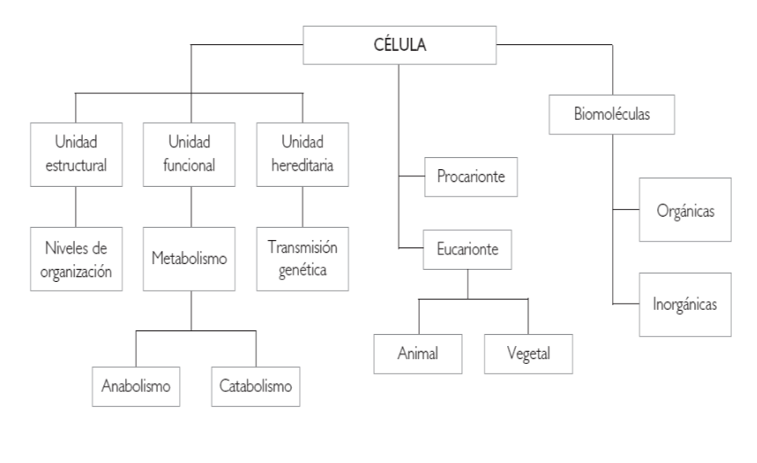

SELECCION MULTIPLE

1.- .-El ARNm, portador del código pertinente que proviene del núcleo, llega hasta ciertos organelos citoplamáticos para que se proceda a la biosíntesis. Estos organelos son:
- los cloroplastos
- las mitocondrias
- las vacuolas pinocitóticas
- el retículo endoplasmático liso
- ninguno de los anteriores

2.- En cuál de las siguientes estructuras se genera la energía requerida por la célula?
- retículo endoplasmático
- aparato de Golgi
- ribosomas
- mitocondrias
- lisosomas

3.-Con relación a la membrana plasmática es correcto afirmar que:
I presenta permeabilidad selectiva
II los fosfolípidos le otorgan fluidez a la membrana
III permite separar el medio intracelular del extracelular
IV el colesterol le otorga rigidez a la membrana
V la membrana plasmática en células vegetales se encuentra adherida a la pared celular
a) I y II b) I, II y III c) I, III y IV
d)I, III, IV y V e) I, II, III y IV-

4..-Los ribosomas se encuentran asociados íntimamente con una de las siguientes estructuras:
- retículo endoplásmico
- mitocondrias
- aparato reticular de golgi
- centros celulares
- cloroplastos

